Татьяна ЛИСИНА

НАМ ВСЁ ЕЩЁ ЕСТЬ, ЧТО СКАЗАТЬ…
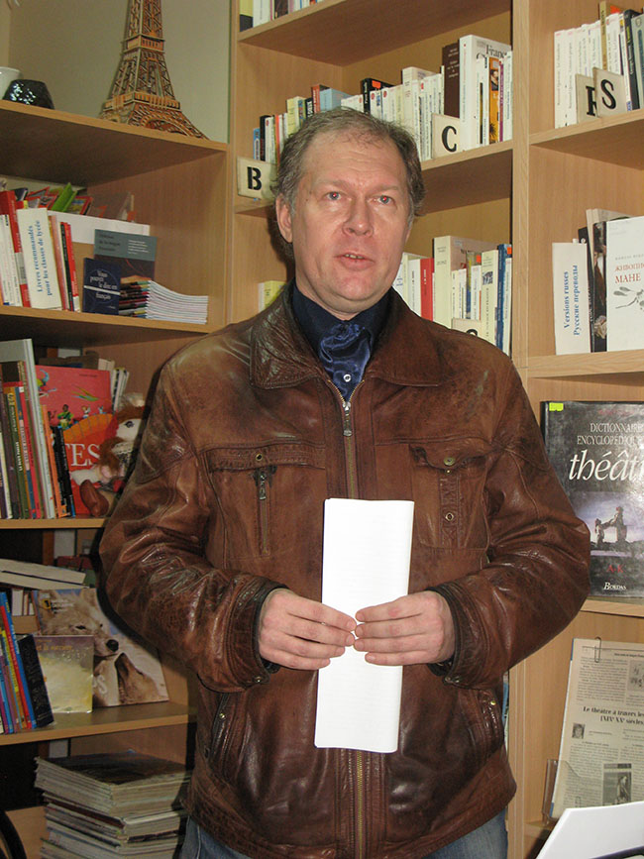
Наш сегодняшний собеседник Игорь Владимирович Усанов родился в 1970 году в г.Петровск Саратовской области. Он записал несколько музыкальных дисков. Это «Зелёный конь», 2001 г. (с проектом «Гагара»), три альбома проекта «Днесь»: «Впечатление», «Багряно- злато», «Проба Прова». С 2005 года занялся сольной карьерой, выпустил 10 альбомов, причём, название каждого следующего альбома было на одну букву больше, чем в предыдущем: «И», «Се», «Аой», «Нерж», «Бысть», «Нонеко», «Домовик», «Кладовая», «Исследуем», «Молчаливец». А потом от музыки перешёл к литературе. Так появились сборники «8/6» (2013 г.), «Фантасмагорицкия пиески не для постановки», «СА» (о перипетиях жизни в армии). На страницах четырёх последних сборников появляются любимые многими киногерои: «Следствие ведут Жеглов и Шарапов», «Пресловутая «Чёрная кошка» забоится наших ребят», «Шесть правил Глеба Жеглова», «А теперь Горбатый!».

– Игорь, вы очень творческий человек. Вы занимались и занимаетесь музицированием, сочинением музыки. И вот в последнее время выпустили несколько книг. Сколько разных направлений интересуют вас помимо основной профессии!
– Эти направления вмещаются в меня параллельно. Я начинал со стихов. Когда я вернулся со службы в армии, в 1991 – 1994 годах, у меня стали появляться стихи. Они были слабенькие, я их никому не показывал и вряд ли покажу. А потом познакомился с Алексеем Кирилловым, и другими музыкантами, у меня самого появилось музыкальное творчество. Я сочинил много всякого материала. Это были, в основном, песни.
– Под какой инструмент?
– Который был тогда в наличии.
– Флейта? Гитара?
– Я ни на какие инструменты не ориентировался. Какие были у людей в работе, теми и исполнялись мои песни. Конечно, это были, в основном, гитары. Я подыгрывал на флейте, или вел основную партию, солировал.
– На стихи каких поэтов вы писали?
– На свои собственные, в основном. Единственная вещь, которую я написал не на свои стихи – это «Дождь». Вещь, которую, к сожалению, я не с кем так и не смог сделать. А там, на мой взгляд, получилась замечательная музыка. У бельгийского поэта Шарля ван Лерберга есть длиннющая поэма «Песни Евы». В своё время я приобрёл книгу зарубежной поэзии в переводах Валерия Брюсова. Постоянно нырял в этот толстый однотомник, хотел найти хорошие стихи для своей музыки. Искал-искал-искал, и нашёл. Разумеется, я взял не всю поэму, а один фрагмент, в котором кое-что переделал, и даже сам кое-что присочинял, каюсь. Но только чуть-чуть, смысл не изменился.
– Сколько же песен вы сочинили?
– Много. В 1994-1997 гг. работали с Антоном Демидовым (группа «Прозелит»). Но там были свои сложности – Антон хотел петь только свои песни. И нам пришлось пойти на компромиссный вариант: сделать парочку инструментальных мелодий. Потом, когда группа «Прозелит» распалась, я стал работать с Костей Щедриным (до этого он тоже входил в «Прозелит»). С Костей мы сделали суммарно больше 15 песен. Из них моих было 12, на его материал - 3. Считаю, что сделали до обидного мало. Наша группа «Тим Северин» просуществовала 2,5 года. Если бы мы 15 вещей каждый год делали! В легендарной группе «Битлз», на которую я ориентировался, делали в год 30 песен, и это было вполне реально, и это притом, что у «Битлз» была огромная загрузка, гастроли. У нас этого практически не было. Да, мы выступали иногда, но интенсивность работы могла быть и больше.
– Но вы же все где-то работали, а «Битлз» занимались только творчеством. Это же тоже о чём-то говорит.
– Да, отчасти вы правы.
– Я знаю, что у вас был какой-то перерыв в творческой работе.
– У меня этих перерывов было огромное количество. Самый первый – с 1985 года по 1991 год. После того, как в 1985 году я окончил музыкальную школу, флейта была заброшена на шкаф, и 6 лет я за неё не брался.
– Что же побудило вспомнить про инструмент?
– Алесей Кириллов. Когда вернулся из армии, мне очень хотелось с кем-то создать ансамбль, но при всём я не хотел там быть музыкантом. У меня была другая идея: поскольку я начал сочинять стихи, мне хотелось быть автором тестом. Пользуясь случаем, хочу отослать наших читателей к произведению «20 лет на одной ноге», опубликованному в журнале «Общественное мнение», (электронное приложение, 2012 год, сентябрьский номер). Там есть воспоминания о тех временах.
– Сейчас вы берётесь за флейту?
– Этим летом брался пару раз. Один бывший знакомый со времён группы «Прозелит» возник на горизонте. Хотели сделать один совместный проект, но ничего из этого не вышло.
С другим человеком возникла идея – поехать на фестиваль «Время колокольчиков», который состоялся во второй половине августа под Петровском…
– Получилось?
– Относительно. Ездил, но инструмент не брал, потому что понимал: без репетиций ничего хорошего выйти не может. Даже, когда ты супермузыкант. На джазовых фестивалях, и то только после основной программы, народ порой начинает «джемовать». А здесь надо было выступать перед публикой, которая на это не очень-то была настроена.
– Поясните, пожалуйста, что такое «джем-сейшн»?
– Это импровизация на какую-то тему, причём не всегда всем известную. Это джаз. Иногда бывают интересные моменты. Происходит это только в джазе, иногда в блюзе, иногда – в рок-н-ролле, но на какие-то более или менее известные темы, когда люди их примерно понимают, и это им нравится. А вот авторской песне «джем» противопоказан. Там лучше всего хоровое пение: «Возьмёмся за руки, друзья, чтоб не пропасть поодиночке».
– Какой-то импульс дал фестиваль?
– Честно говоря, нет. Потому что импульс мог быть получен, если бы что-то удалось, если бы удалось организовать репетиционный процесс. В свое время говорили: «выступать на шару». То есть без какой-либо подготовки. Поскольку у меня, как у музыканта, есть определённое самоуважение, я такие вещи не практикую.
– Игорь, теперь расскажите: сколько дисков вы записали, и как вам это удалось в такое непростое время, как наше?
– Некоторые диски были записаны 10-15 лет назад. К сожалению, они так и остаются незнакомыми для многих людей. Я пытался что-то выкладывать в интернет.
– На какие сайты?
– На «Сарбиси». Мой первый сольный альбом «И» 2005 года помог разместить там Олег Евдокимов, известный под именем «Крылыч», это была достаточно известная личность в своих кругах, последние лет десять он живёт в Санкт-Петербурге. Знаю, что диск был выложен. Но, признаюсь, в последнее время не проверял – хранится ли он на «Сарбиси» до сих пор.
– А ещё размещали что-то в интернете?
– Вы знаете, мне отсоветовали это делать. По причине такого понятия, как авторские права. И ещё один момент – надо было заниматься поддержкой сайтов, интернет-страничек, а я не очень понимал целесообразность этого. Нужно постоянно следить, отслеживать, отвечать на письма. Я не очень склонен к блогерской деятельности. Если бы нашёлся человек, который бы за это взялся, с удовольствием предоставил бы ему все материалы. Но такого человека пока нет.
– Игорь, а в последнее время музыка сочиняется?
– Честно говоря, нет. С чем это связано? Когда я был практикующим музыкантом, сочинял. Но для этого нужна «подпитка». Каждое утро начиналось у меня с того, что я, делая зарядку, полчаса слушал музыку. Это мог быть альбом «Битлз», «Роллинг Стоунз», «Лед Зеппелин», «Джетро Талл», «Пинк Флойд». Эти коллективы до сих пор уважаю, и хотя годы прошли, но музыку эту до сих пор люблю. Благодаря ей шла мощнейшая «подпитка», на основе которой у меня и возникали музыкальные идеи.
– Как вы взялись за перо?
– Очень легко. Я шёл по своей комнате, увидел лежащее перо и стал писать. Это оказалось перо из моей подушки.
– Игорь, а если серьезно? Вы говорили, что писали стихи. Но как перешли на прозу? Ведь вы выпустили уже несколько книг!
– Мне в своё время и до сих пор нравилось творчество маститых писателей. Учась в школе, прочитал «Молодую гвардию» Александра Фадеева, это произведение произвело на меня совершенно невероятное впечатление. В те же годы прочитал «Войну и мир» Льва Толстого благодаря гениальному фильму Сергея Бондарчука. Его, кстати, где-то в 1983-1984 году показывали по телевидению. Но тогда я был не готов к восприятию, и этот фильм прошёл мимо. А вот когда посмотрел его на широком экране, причём полностью!... Состоялся, как сейчас говорят, концептуальный показ, а это ведь несколько часов! Часа четыре, наверное.
– Неужели этот многосерийный фильм шёл в кино?
– Была такая интересная история. Нашим классным руководителем была Татьяна Николаевна Терпугова. Шёл 1987 год. Мы были в 10-м классе. Помню, был май. И весь класс пошёл смотреть «Войну и мир». Это был специальный показ для нас в клубе «Знамя Труда» на остановке Вишнёвая. Сейчас его переоборудовали. А тогда на верхнем этаже был кинозал. Я был совершенно ошеломлён.
Следующее впечатление – Хемингуэй, «Старик и море». Всегда, когда сильно болел, читал этот рассказ. Он мне придавал сил.
Ещё одно воспоминание. Когда мне было 13 лет, чуть не умер. Была достаточно сложная ситуация из-за воспаления аппендикса. Но всё-таки успели сделать операцию, и всё обошлось. Но пришлось какое-то время полежать в больнице. Мама с работы тогда принесла журнал «Юность». Как мне помнится, 2-4 номера за 1974 год. И я прочитал тогда «В списках не значился» Бориса Васильева. На меня это произведение произвело незабываемое впечатление.
Считаю, что именно те впечатления от чтения и заложили базовые основы моего мировоззрения. Вообще, я много читал и сохранил это увлечение и по сей день. Стараюсь читать хорошие книги.
– Что вас привлекает сегодня?
– В основном, меня интересует военная история. Отец, который уже ушёл из жизни, да и мама, в мои детские годы покупали книги про войну. Помню книги Льва Кассиля, Аркадия Гайдара. Видимо, впечатления от чтения где-то накапливались в душе, и, как родник, наконец-то пробились наружу.
Это произошло в 2007 году. Первый рассказ, который мне кажется качественным и удачным, был написан в то время. Он получил название «Цыпляй». Это реальная история, которую рассказал мне один из наших родственников. Он описал первый бой, в котором чудом, единственный из новобранцев, остался в живых. Его спасло то, что он был маленького роста. В ту войну только официально 28 миллионов погибло, это говорит само за себя.
Написав этот рассказ, долгое время его шлифовал: что-то дополнял, а что-то, наоборот, убирал. Моя первая публикация состоялась в нашей ведомственной газете «Юрист» в 2011 году. Номер был посвящён 23 февраля. И в редакции, куда принёс рассказ, его сразу взяли и напечатали, причём, с той иллюстрацией, которую сам подобрал: высокие красноармейцы, и среди них один маленький.
– Герой рассказа увидел эту публикацию?
– К сожалению, нет. Он ушёл из жизни за 3-4 года до этого.
А вообще, стараюсь разделить радость выхода книги со своими родственниками. Так, я провёл краеведческое исследование «Пермяковы. Судьба семьи». Это исследование родственной линии по матери. Там было много печальных событий. Трагические изломы 20-х, 30-х, 40-х годов – сказались на нашей семье. И раскулачивание было, и гибель четырёх сыновей, и Великая Отечественная война. И, тем не менее, семья выжила, дала следующие поколения. В этой книге – человеческие судьбы. С радостями, горестями, печалями, победами, поражениями.
– Как вам удаётся рассказы, музыку совмещать с работой? Расскажите, чем вы занимаетесь ежедневно?
– Ежедневно занимаюсь самыми разными вещами. Стараюсь, чтобы каждый день совершал какое-то открытие для себя, узнавал что-то новое. В основном, это происходит из чтения книг.
– То есть интерес к чтению вы не потеряли?
– Сказал бы, что он даже возрастает. Потому что сейчас выходит такое множество хороших книг! Иногда печалишься, что нет возможности это всё охватить. Не хватает времени.
– Как вы считаете: вы нашли свой стиль?
– Пытаюсь быть разносторонним писателем. У меня есть и серьёзные рассказы, и юмористические, и журналистские статьи. И ещё есть историко-краеведческие исследования. В частности, меня очень серьёзно интересует гражданская война, по крайней мере, в рамках нашей Саратовской губернии. Поставил себе задачу написать книгу о Гражданской войне по архивным материалам. Написал и выпустил! Она называется «Бандитизм и антиправительственные выступления на Нижней Волге 1917-1922 гг.». Книга охватывает период с февральской революции 1917 по 1922 годы, когда последние очаги сопротивления были ликвидированы.
– У вас есть идеалы?
– Есть. Это чилийский президент Сальвадор Альенде, очень интересная личность. В своё время я очень интересовался им, его политической судьбой. И по молодости у меня сложилось о нём не очень объективное впечатление. Мне казалось, что это романтик, парящий над реальностью, которого каким-то образом избрали президентом, и вот он начал воплощать свои юношеские идеалы в жизнь. Но на самом деле это оказалось, конечно же, не так. Альенде, на мой взгляд, идеальный политик. Это человек, который обладал твёрдыми политическими убеждениями, причём, эти убеждения могли принести благо основной части населения Чили. Он пытался претворять свои убеждения в жизнь. Они были благородными. А самое главное, что он никогда не преступал закон. В отличие, скажем, от Бориса Ельцина, который в 1993 году, по сути, совершил государственный переворот. Его и Конституциональный суд пытался остановить. Но тогдашняя ситуация завершилось расстрелом Белого дома, ужасами, жестокостями, – тем, чего не должно быть.
– Где вы брали материалы для этого рассказа?
– Рассказ о событиях 1993 года – это, пожалуй, не рассказ, а исследование. То есть я в своё время весьма основательно пытался поискать материал по этой теме. Нашёл. В 1993 году вышел номер журнала «Огонёк», целиком посвященный этому событию. И в других источниках. Политолог Александр Островский написал очень хорошую книгу. И плюс какие-то свои собственные размышления по поводу происходившего тогда, всё это было положено в основу диалога известнейших персонажей: Глеба Жеглова и Володи Шарапова, которых я сделал нашими современниками.
Ещё одно направление – попытка за братьев Вайнеров продлить жизнь любимых киногероев. Хотя, признаюсь, что сама книга, в отличие от фильма, мне не понравилась. Я прочитал книгу уже после того, как посмотрел фильм. Насколько мне понравился фильм, настолько мне не понравилась книга. Молодец Станислав Говорухин, создал такую картину. Но не все знают, что Говорухин снял не пять, а семь серий. То, что мы смотрим, это 3,4,5,6,7 серии. А 1 и 2 серии нам не показывают. А первая и вторая серии – это Володя Шарапов на войне с тем самым Левченко, который возникает только в последней серии. В первых сериях было о том, как они воюют, как берут языков. Это, условно говоря, была завязка.
– И в первых двух сериях снимался сын Марины Влади, которого вытаскивали из болота. И он то ли чуть не утонут, то ли сильно простыл.
– Да, и интересно то, что в титрах он обозначен. Я всё искал: где же он там мелькает? А потом уже узнал историю съёмок фильма. На мой взгляд, режиссёр поступил правильно, что отказался от первых двух серий.
– За счёт этого фильм получился динамичным.
– Да, особенно последняя серия приобрела и динамичность, и драматизм. И вообще, не надо всё разжёвывать. Была возможность включить эти серии в последний вариант, но Говорухин принял мудрое решение и не включил.
А про другие его фильмы этого уже сказать не могу. Порою, на мой взгляд, он излишне что-то разжёвывает для зрителя. От этого фильмы только проигрывают.
– Мне очень нравится его фильм «Ворошиловский стрелок».
– Честно говоря, у меня к фильму «Ворошиловский стрелок» несколько сложное отношение. Думаю, что, в некоторой степени, это своеобразный конформизм, который продемонстрировал Говорухин. Началась эпоха, когда старики, ветераны оказались не у дел, была определённая обида, что с ними так обошлись. Фильм «Ворошиловский стрелок» как бы говорит им о том, что они ещё на что-то способны, они что-то могут. Скорее всего, фильм был направлен на то, чтобы поддержать этих людей.
– Игорь, что вас вдохновляет в плане творчества?
– Честно говоря, не знаю. Наверное, надо говорить не о вдохновении, а о том, что, не смотря на достаточно серьёзные удары судьбы, все музыкальные проекты, в которых я участвовал, всё-таки хоть как-то состоялись. С Валерием Вильчинским был совершенно грандиозный проект под названием «Днесь», мы делали великолепную инструментальную музыку, его, в первую очередь. Это, на мой, взгляд, самый гениальный композитор, которого знаю в Саратове. И великолепный гитарист, причём, самоучка. В отличие от других самоучек, которые знают 2-3 аккорда, Валерий создаёт такое впечатление, что, по крайней мере, музыкальную школу он точно окончил.
– Я знаю его как художника.
– Да, Валерий – очень одаренный человек. Первый проект в конце 2001 – начале 2002 года был посвящён театральной постановке. Двое актёрствующих людей решили поставить некий спектакль. Нужно было пустить фоном музыку. И они обратились к Валерию Вильчинскому.
Он пригласил меня послушать отобранный для спектакля музыкальный материал. Признаться честно, я был положен на обе лопатки. Потому что у Валеры настолько красивая и глубокая, многоэмоциональная музыка, что возникло желание сотрудничать. Так возникло дуэтное трио «Днесь». Почему дуэтное? Мы с Валерой были инструменталисты: он – гитара, я – флейта, перкуссия. И нам удалось привлечь в свои ряды вокалистку Иванну Орлову. Сейчас она, по-моему, совсем не поёт. Иванна изучала шведский язык, была поклонницей группы «АББА» не смотря на свои молодые лета. И, помимо всего, она любила шведскую группу «Гармарна». И мы сделали несколько вещей этой группы.
– В чём заключается ваш насущный труд? Какой предмет вы преподаёте? Читают ли книги ваши студенты? Какие они сейчас? Есть ли у вас общие точки соприкосновения или это уже абсолютно другое поколение, которое живёт другими интересами?
– Древние греки делили жизнь человека периодами по 20 лет. Кстати, у меня примерно такая же система наблюдается, в частности, относительно работы. В 2016 году 1 апреля исполнилось ровно 20 лет, как я преподаю на кафедре криминалистики. Сначала это был СЮИ, потом СГАП, теперь СГЮА: Саратовская государственная юридическая академия. Удалось защитить кандидатскую диссертацию.
– Её тема?
– «Расследование многоэпизодных убийств». Что могу сказать о студентах? Они всегда были разными. И год, и 5, и 15, и 20 лет назад. И сам я вспоминаю свои студенческие годы. И тогда тоже студенты были разными. И будут разными. Хотел бы, чтобы настоящих Студентов с большой буквы было больше, – тех, кто пришёл не просто получить «корочки» об образовании, а хочет научиться тому, что потом пригодится в жизни.
– Вы согласны с тем, что коммерческое образование несёт в себе изъяны: не все талантливые и способные ребята могут учиться в вузах, а те, кто учится, не интересуется своей будущей профессией?
– Да, такая проблема есть. Сейчас она, в основном, решается таким образом, что у нас не сокращается количество мест, а наоборот, их стараются увеличить. Поэтому шансы у умных ребят, желающих учиться, есть.
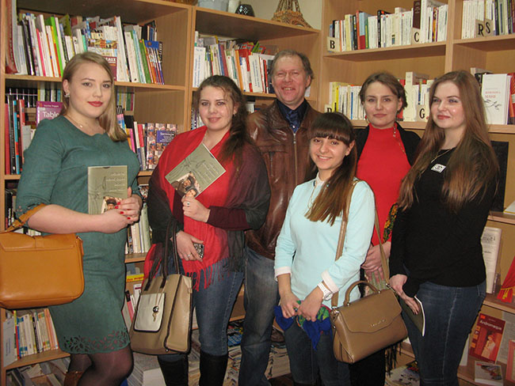
– Как вы воспринимаете сегодняшний день?
– Про современность очень сложно говорить, поскольку она пока не состоялась. Самое главное – это то, что какие-то вещи в жизни меня по-прежнему интересуют. Есть такое понятие «кризис среднего возраста». Его на себе немного ощущаю. По крайней мере, в музыкальном плане. Но пытаюсь сейчас развиваться как писатель. Пусть интенсивность творческой деятельности, по сравнению с 2013-2015 годами у меня упала, когда я очень много написал, в том числе, и художественные произведения. Были даже пьесы – вышла книга «Фантасмагорицския пиески не для постановки». Это действительно, фантасмагории, чем-то напоминающие Булгакова.
Всё время пытаюсь что-то делать. Все трагедии и драмы, какие мог, уже написал. И теперь стараюсь писать побольше юмористических рассказов. Не знаю, получится ли из этого книга. Но пытаюсь выйти на какие-то круги, которым это интересно. Так, юмористический рассказ под названием «Невероятный духовой оркестр» читал на День города в краеведческом музее, и ещё в одной компании. Рассказ понравился – слушатели смеялись, хлопали.
…Я, как нонконформист по натуре, не выполняю социальные заказы. Пишу о том, что меня «зацепило», о чём хочется высказаться. В одной из книг опубликована моя рецензия на фильм Никиты Михалкова «Солнечный удар». Михалков, на мой взгляд, гений конформизма. Его фильм «Свой среди чужих, чужой среди своих» – это гимн революции. А теперь наоборот. Основную идею фильма он провёл: смотрите, как было хорошо, а потом как бы солнечный удар был у всех – вы гонялись за красивыми женщинами вместо того, чтобы заниматься делами, и поэтому с вами это приключилось. Если бы сюжет был сделан более явно, это бы фильм спасло. А в нём ещё и с исторической правдой не всё в порядке. Потому что как только белый офицер попадал в плен, его жесточайше избивали и били постоянно. Всю одежду с них снимали, они были одеты в то, что смогли найти. Более того – их не топили на баржах. У красных было огромное количество пулемётов, и ещё больше патронов. Почитайте Волошина, который описывает, как каждую ночь мимо их дома гнали раздетых, почти голых людей, и расстреливали. Мне кажется, что в этом фильме нет ни исторической, ни художественной правды.
– Почему вы теперь не берётесь за флейту?
– Решил «завязать» с сольным творчеством. Почему? Помню – май 2005 года. Алексей Александров делал вечер поэзии в музее Федина. Выхожу на сцену, и слышу, как кто-то произносит: «Ну вот, сейчас начнётся «Джетро Талл!» Я хотел спросить этого человека: «А что, тебе «Джетро Талл» каждый день предлагают?». В общем, в той среде, на поддержку которой рассчитывал, эту поддержку не получил. Да и вообще, это опасение есть во всём: думаешь, хоть какой-то отклик будет, а в ответ – «ноль».
– Обидно!
– Да! Добрые отклики окрыляют. А когда ты рассчитываешь на поддержку и не получаешь её, очень обидно и досадно.
– Игорь, что бы вы хотели пожелать, обращаясь непосредственно к нашим читателям?
– Хотел бы, чтобы наши читатели не только сидели в соцсетях и интернете, но и читали, в первую очередь, нашу и зарубежную классику. На мой взгляд, всё лучшее в художественных произведениях содержится в ней. Толстой, Гоголь, Салтыков-Щедрин… Последний, кстати, необыкновенно актуален и в наши дни. Недавно приобрёл собрание сочинений Салтыкова-Щедрина. Прошло больше ста лет, но всё описанное им живо. Быть может, потому, что Россия не меняется? Как Россия была бюрократическим государством со всеми проблемами такового, так и остаётся. Несмотря на появление электронного документооборота, бумажный документооборот никуда не девается, а только всё растёт и растёт. Поэтому очень бы хотел, чтобы, в конце концов, все наши современные технологии привели к тому, чтобы мы вели более современную жизнь.
Хотелось бы, чтобы наши отношения с Америкой стали нормальными. Чтобы мы перестали разговаривать с позиции кулака и силы, а стали друг друга уважать. Только в этом случае у мира есть надежда…

